花蓮縣秀林鄉秀林國民小學106學年度第一學期第21週行政會報(教師朝會)
職稱 | 報 告 內 容
教導  主任 | - 教導處報告：  一、三區教師策略聯盟_各校核銷(107/1/25前寄達樂合國小)：  1>收據發票抬頭：樂合國小 統編：0817-6282～  2>場地布置費：秀小2,000元  3>1/16於教師會議_請各師提出需求。  4>>印刷費：秀小4,000元  (本校1月份影印機租賃3500+A3彩印紙500=4,000元)  決議：由教導處購置學校文具用品核銷。  二、本校106學年度第一學期期初校務會議-發言單  三、第１學期期末及第２學期期初重要行事曆－  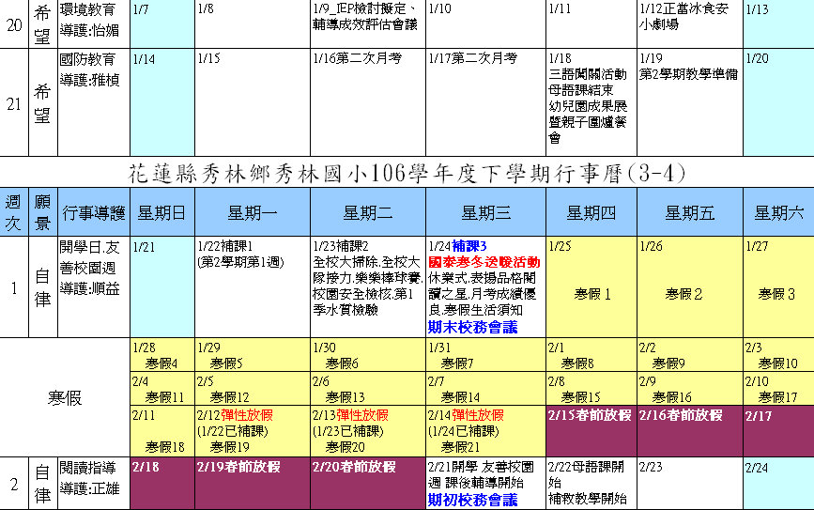
  ＜學校願景：自律.進取.創意.感恩.希望＞
  第21週國防教育 週 | 1/15行政會報(補充報告)  1/16教師朝會(補充報告)  導護：鄧雅楨 副導護：高順益
  月/日 | 星期 | 重要行事
  1/15 | 一 | 08:00-08:30第21週師生週會
  1/16 | 二 | 期末定期評量第1天
  1/17 | 三 | 期末定期評量第2天  教師週三進修：  12:30-16:30(人事)107-108年度中小學緩召3款逐召4款業務輔導訪查
  1/18 | 四 | 10:30-11:55三語闖關活動  11:00-12:30幼兒園成果展暨親子圍爐餐會
  1/19 | 五 | 14:00-16:00第二學期教學準備
  請先另存新檔(複製以下檔名)
  檔名：01_校長_發言單
  檔名：02_教導主任高順益_兼文化器樂與森巴多元學校特色_發言單
  檔名：03_總務主任林正雄_兼辦-環境教育_發言單
  檔名：04_園主任陳麗如_兼幼乙導師_發言單
  檔名：05_學務組長許漢良_兼辦-網管_發言單
  檔名：06_教務組長蔡俊雄_兼辦-基本學力、補救教學_發言單
  檔名：07_幼甲導師陳郁寒_發言單
  檔名：08_巡迴輔導班導師楊玉鳳_兼辦-特殊生鑑定及重新評估_發言單
  檔名：09_一甲導師鄧雅楨_兼辦-午餐祕書、英語教育_發言單
  檔名：10_二甲導師潘怡媚_兼辦-獎助學金、學校儲蓄戶_發言單
  檔名：11_三甲導師胡志翔_兼辦-性平教育、體育_發言單
  檔名：12_四甲導師林麗雪_兼辦-輔導_發言單
  檔名：13_六甲導師李小君_兼辦-特教、儲蓄_發言單
  檔名：14_英語共聘李月娟_兼辦-英語競賽_發言單
  檔名：15_幹事張碧霞_兼辦-人事、會計_發言單
  檔名：16_校護吳淑蕙_兼辦-文書、出納_發言單
總務  主任 | 一、本校辦理「秀林國小集賢樓（電腦教室等）屋頂防水隔熱工程」預於107年1月16日上午10時於會議室開標：  （一）本案第1次公告於107年1月15日下午17時截標。  （二）主持人：校長；會辦：教導主任、教務組長（審標）；監標：會計。  二、本校辦理「花蓮縣秀林國小體育教學設備與器材採購」預於107年1月17日上午10時於會議室開標：  （一）本案第1次公告於107年1月16日下午17時截標。  （二）主持人：校長 會辦：教導主任、學務組長（審標）  協 辦：承辦體育 監標：會計。  三、環境教育-經濟部為因應供水情勢轉趨吃緊，落實節水行動，請停止以自來水澆灌、清洗大樓，並減少洗車及鼓勵水資源回收再利用。  四、函轉縣府要求本校運用社會回饋資源，請確實依據「花蓮縣所屬各級學校辦理捐資興學作業要點」辦理。  - 依據「花蓮縣所屬各級學校辦理捐資興學作業要點」辦理。  - 上開要點所稱之捐資興學，係指各校基於公益及興辦教育文化事業之需要，接受來自私人或機關團體捐贈之財物，應用於充實學校設備及辦理各項活動。  檢視歷年本校接受來自私人或機關團體捐贈之財物，以教導處為主，總務依需求辦理採購及登錄為輔，建請教導處詳依本要點四、辦理。  - 依上開要點第3點規定：「各校運用社會回饋資源時，應成立『捐資興學管理小組』並訂定管理辦法，配合校務發展計畫並經學校管理小組審慎規劃運用受贈資源並監督受贈資源之運用，以符公開化、透明化、合法化之原則。」及第4點第5款規定：「定期辦理公開徵信，各校應至少每六個月刊登捐贈明細及用途於所屬網站或發行之刊物刊登；無網站及刊物者，應刊登於新聞紙或電子媒體。」  總務處每年1及7月彙整半年資料，每年8月填報。  五、環境教育-行政院推動每年6月為「節能月」，敬請將校內行事曆107年6月第1週定為「能源教育週」，且於當週辦理能源教育活動。  （一）請教導處將「節能月」及「能源教育週」列入行事曆。  （二）請導師於聯絡簿宣導節電手法。  （三）「能源教育週」安排宣導能源主題活動  （四）鼓勵配合語文培訓，辦理學藝競賽。
幼兒園主任 | 一、1/18(四)11:00-12:30期末圍爐辦桌親子聚餐同歡會(於本校聚英樓)。  二、1/18(四)17:00-18:30歡送代理教保員(於王記茶舖明心店)。  三、1/29(一)-2/9(五)幼兒寒假托育(共計6位幼生)。
人事  會計 | 1.師鐸獎評選及表揚活動，請同仁踴躍推薦，請將推薦表、佐證資料及照片等於107年2月24日(星期三)前送人事初審後依限送至本府教育處，相關訊息公告校網，請自行下載參閱。  2.資深優良教師獎勵，服務屆滿10年、20年、30年及40年(年資計算至107年7月31)，請符合資格同仁於107年1月25（星期四）前將推薦名冊、推薦表及佐證資料送人事初審，俾利期限內送教育處彙辦，相關訊息公告校網，請自行下載參閱。.  3.106學年度上半年教師平時考核(考核期間自106年8月至107年1月)，考核表公告在校網，請同仁於1月18日前交人事彙整後呈核。  4.教職員(含教保員、廚工)離職請填具離職報告，如附件，相關事務及財物請移交清楚，以釐責任。  5.審計室查核機關及學校會計月報及相關資訊檔案查有部份學校向拒絕往來廠商採購情事，故請辦理採購時請至政府電子採購網查詢-常用查詢-拒絕來往廠商，網址:http://web.pcc.gov.tw/pishtml/pisindex.html  另會計開立傳票時，會輸入憑證發票號，故請在黏貼多張發票時請勿將號碼黏(遮)住，請配合辦理。  6.辦理107年上半年文康活動暨歡送替代役男活動及106學年度第二學期校務會議時程  1>時間：107年2月21(星期三)下午約13:30—17:30間。  2>地點：藍天普悠瑪民宿餐廳，(花蓮縣吉安鄉太昌村太昌路433號)。  3>為確定人數(全校教職員23人)，俾利餐點接洽。  4>另歡送替代役男全校均攤繳交200元可先繳交，若有眷屬參加請自付餐費400元。
衛生  出納 | 一、台灣癌症基金會首創【蔬果冒險遊戲王】親子益智教材，請三四年級導師協助回收蔬果存摺抽獎聯，於107/1/19前，我統一寄回。

